Кадзухиса Ивамото: Ленин и Солженицын. Идентификация автора «Красного Колеса» с героем
(Цит. по: Жизнь и творчество Александра Солженицына: На пути к «Красному Колесу»: сборник статей / сост. Л.И. Сараскина. М.: Русский путь, 2013. С. 427–436)

Нет сомнения в том, что творчеству А.И. Солженицына присуща полифония, которая обнаруживается в разных произведениях писателя, и прежде всего в таких его романах, как «В круге первом» (1955–1958) и «Раковый корпус» (1963–1966). Главные герои этих книг — Глеб Нержин и Олег Костоглотов — часто отходят на задний план, тогда как другие персонажи, окружающие их, раскрывают свой внутренний мир, свои взгляды на разные вещи.
В книге «В круге первом» заключённые, товарищи Нержина по шарашке, рассуждают о жизни, свободе и счастье. Тем самым у А.И. Солженицына шарашка — театральная сцена, с которой звучат разные голоса. В «Раковом корпусе» в разговорах с Костоглотовым раскрывается характер больных — чиновника Павла Русанова или старого большевика Алексея Шулубина.
Термин «полифоничность» в современном литературоведении практически всегда ассоциируется с именем М.М. Бахтина, однако основные принципы реализации полифонии А.И. Солженицына не вполне совпадают с концепцией известнейшего филолога и философа. В книге «Проблемы поэтики Достоевского» Бахтин оценивает «диалог» между персонажами русского писателя. По представлению автора, в «диалоге» у Ф.М. Достоевского слова одного персонажа «звучат» в словах другого и именно такие уникальные диалоги составляют основу полифонии русской классики XIX века. «Повсюду — определённая совокупность идей, мыслей и слов, — пишет Бахтин, — проводится по нескольким неслиянным голосам, звуча в каждом по-иному»¹.
В романах А.И. Солженицына такая «совокупность» обнаруживает себя редко. Многие персонажи по своему характеру являются одинокими, замкнутыми и поэтому отстаивают именно своё мнение. Но всё-таки писатель обращает внимание на точки зрения каждого из героев, на их неоднозначные, часто противоположные идеи. И это совпадает с определением «полифонии» М.М. Бахтиным. «Не множество характеров и судеб в едином объективном мире в свете единого авторского сознания, — утверждает Бахтин, — развёртывается в его произведениях, но именно множественность равноправных сознаний с их мирами сочетается здесь, сохраняя свою неслиянность, в единство некоторого события»².
Такая же полифония обнаруживается и в эпопее А.И. Солженицына о русской революции «Красное Колесо» (1969–1989). В этом романе писатель представляет всеобщий мир, в котором антагонистические мысли героев звучат полифонично. Автор обращает внимание на мировоззрение представителей разных слоёв общества, цитируя их, рассказывая о жизненных перипетиях каждого из героев: членов царской семьи, Столыпина, Гучкова, Керенского, Колчака, Богрова, Ленина, Троцкого и др.
Солженицын подробно описывает жизнь своих героев с момента их появления на свет. Таким способом писатель старается охватить своим пониманием всю Россию и всех людей, которые живут в новое время и мечтают о благополучии страны. При этом он не критикует своих героев, даже когда их взгляды противопоставляются идеям самого писателя, и не даёт прямой оценки поступкам персонажей. И в этом смысле «Красное Колесо» можно считать полифоничным произведением.
Но в то же время А.И. Солженицын идентифицирует себя с каждым из своих литературных героев, в жизнеописании которых можно увидеть отражение отдельных фрагментов биографии самого писателя. Так, например, Глеб Нержин работал на шарашке, а в финале романа он переводится в ла- герь³. Олег Костоглотов, попавший из лагеря в больницу, также является своего рода двойником писателя, который лечился в Ташкенте от рака в 1954 году.
При этом «двойниками» писателя являются и те герои, у которых нет такого явного сходства с автором «Красного Колеса»: Георгий Воротынцев и Саня Лаженицын. В своих романах А.И. Солженицын смотрит на мир и оценивает его с позиций многочисленных героев созданного им художественного мира. Для того чтобы полностью понять русскую историю, нужно не только обозревать её со всех сторон, но при этом проникнуть во внутренний мир отдельного человека. Солженицын так глубоко рассматривает характер и психику персонажей, что не только Георгий Воротынцев, но и многие другие герои романа становятся своеобразными двойниками писателя.
Довольно интересно тема «двойничества» представлена в изображении Ленина. На наш взгляд, писатель «идентифицирует» себя с ним, особенно там, где описывается жизнь Ленина в Цюрихе.
Ленин был близок А.И. Солженицыну. Майкл Скаммел связывает образ Ленина в «Красном Колесе» с увлечением юного Солженицына революционными идеями: «Неудивительно, что юношеское увлечение Лениным впоследствии должно было обрести своё литературное воплощение в его эпической саге о Революции. “Ленин в Цюрихе” стал итогом не только нежданного изгнания, открывшего новые возможности для исторических изысканий, но и плодом этих юношеских размышлений. Впрочем, Ленину, как и его вымышленному персонажу Ленартовичу, ещё предстоял долгий путь переосмысления в художественном сознании Солженицына, преобразившего их из героев положительных в отрицательные»⁴.
В феврале 1974 года, после публикации на Западе «Архипелага ГУЛАГ», А.И. Солженицын был арестован и изгнан из страны. Как известно, самолёт доставил писателя во Франкфурт-на-Майне. Именно тогда у Солженицына возникло желание побывать в Цюрихе.
В то время А.И. Солженицын работал над второй книгой «Красного Колеса» («Октябрь Шестнадцатого»), где описывается жизнь Ленина в Цюрихе. В «Октябре Шестнадцатого» говорится о стачках в Петрограде, а в конце книги Милюков в Думе резко критикует правительство и произносит слова, ставшие знаменитыми: «Глупость или измена». В это время в Цюрихе эмигрант Ленин пишет книгу «Империализм, как высшая стадия капитализма» (1916), временами отвлекаясь от работы и гуляя по городу. Ленин переехал в Цюрих в феврале 1916-го, жил там до апреля следующего года и вернулся в Россию после Февральской революции в известном «пломбированном вагоне».
А.И. Солженицын решил поселиться в Цюрихе неслучайно, им владел интерес к личности Ленина. В воспоминаниях «Угодило зёрнышко промеж двух жерновов» (1998–2001) есть следующие строки: «Так и жить теперь в Германии? Может быть, это и было бы правильно. Но грезилась Норвегия, а пока-то, пока-то вот сейчас — ну конечно в Цюрих, и главное, о чём два дня назад и подумать не мог: ведь недописанный “Октябрь Шестнадцатого” так был скуден подробностями ленинской жизни в Цюрихе, ничего ведь позаочью не представишь, — а теперь сам, вот, хоть завтра увижу?»⁵
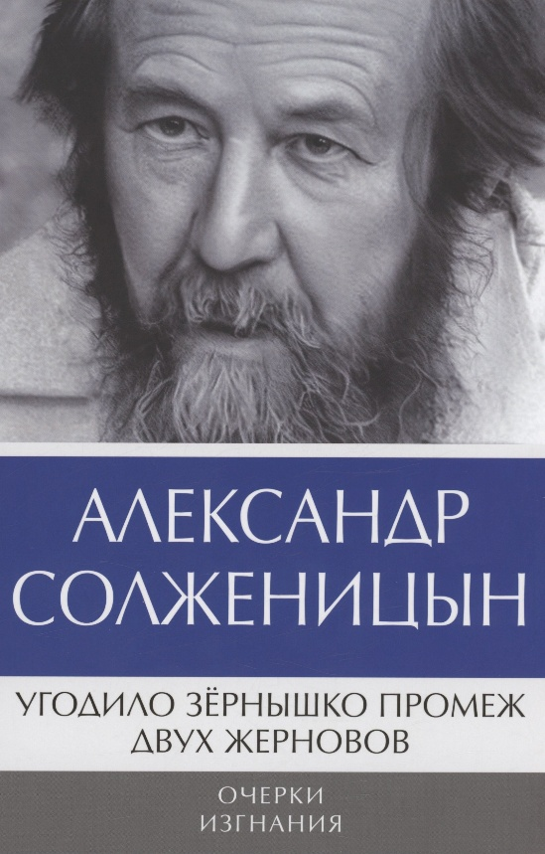
Через два дня после приезда в Германию, 15 февраля 1974 года, А.И. Солженицын отправился в Цюрих. Он добрался на машине до Кёльна, а потом ехал поездом. Мэр города Зигмунд Видмер предложил писателю арендовать дом, который находится на Штапферштрассе, 45. В конце марта из Москвы в Цюрих переехала и вся семья писателя⁶.
Описание Солженицыным жизни Ленина в Цюрихе входит в «Август Четырнадцатого», «Октябрь Шестнадцатого» и «Март Семнадцатого». Эти же рассказы составили ещё одну книгу — «Ленин в Цюрихе», — опубликованную парижским издательством «YMCA-Press» в 1975 году.
Проживание в Цюрихе дало писателю возможность окунуться в обстановку, в которой находился сам Ленин. В интервью с Никитой Струве А.И. Солженицын говорит, что он старался изобразить Ленина объективно. Но это объяснение не противоречит тому, что, стараясь погрузиться в психику революционера-эмигранта, Солженицын пытался смотреть на мир глазами Ленина. Так, например, Александр Исаевич утверждает, что он может создать персонажей только после того, как сумеет постичь их психику, узнает обстановку, в которой они жили, и задачи, которые они ставили перед собой.
«Я не имею задачи никакой другой, — говорит А.И. Солженицын, — кроме создать живого Ленина, какой он был, отказываясь от всех казённых ореолов и казённых легенд. Но это совсем поверхностное утверждение, что я пишу его из себя. Я пишу его только из него, но его, как любого, как Русанова, как Шухова, как любых персонажей, как Яконова в “Круге”, Поддуева в “Корпусе”, я не могу описать без того, что я сам достиг уже какого-то психологического и житейского уровня, что я могу понять другого человека в его обстановке, в его задачах»⁷ (курсив мой. — К.И.).
«В ленинских главах, — пишет А.И. Солженицын в «Дневнике Р-17», — впервые встречаюсь с языковой задачей, противоположной моей обычной: надо тщательно убирать даже из авторской речи (чтоб не создать неверного фона, языковой фон всегда должен соответствовать духу персонажа) всё сколько-нибудь своеобычное, русское, яркое, объёмное: надо выплощивать, высушивать речь — и только так приблизишься к реальной ленинской»⁸.
Именно таким образом А.И. Солженицын старался восстановить живой, реальный образ Ленина. Слова Солженицына «Я — Ленин» надо понимать в следующем контексте (эти слова записал о. Александр Шмеман в своём «Дневнике»): «<...> у меня в “узлах” три прототипа (то есть в них я вкладываю себя, пишу о себе), — говорит А.И. Солженицын о. Шмеману, — Воротынцев, Саня Лаженицын (был ещё Саша Ленартович, да безнадёжно разошлись...) и... Ленин! У нас много общего. Только принципы разные. В минуты гордыни я ощущаю себя действительно анти-Лениным. Вот взорву его дело, чтобы камня на камне не осталось... Но для этого нужно и быть таким, каким он был: струна, стрела... Разве не символично: он из Цюриха — в Москву, я из Москвы — в Цюрих...»⁹
«Начинаю понимать, — написал о. Шмеман, — то, что он мне сказал в последний вечер в Цюрихе, вернее — в горах: “Я — Ленин...”»¹⁰
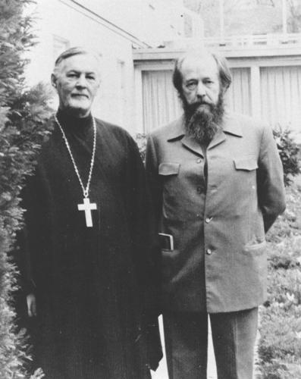
И.Б. Роднянская также сравнивает образ Ленина с А.И. Солженицыным, она говорит про того и другого: литератор и человек судьбы¹¹.
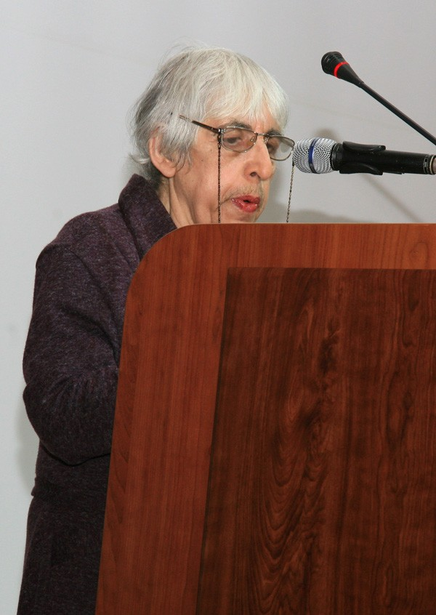
В воспоминаниях «Угодило зёрнышко промеж двух жерновов» А.И. Солженицын объясняет сходство между собой и Лениным, используя выражение «ленинская тень». «Мне, — пишет он, — и усилий не надо было делать над собой: я уже весь переключился на ленинскую тему. Где б я ни брёл по Цюриху, ленинская тень так и висела надо мной»¹² (курсив мой. — К.И.).
А.И. Солженицын ходил по Цюриху, наблюдая уличные картины «под тенью» Ленина, глазами Ленина. Писатель, очевидно, намеренно бывал в местах, которые посещал Ленин, любовался пейзажами, которые когда-то видел Ленин. Для того чтобы глубже понять Ленина, А.И. Солженицын воображал себя Лениным. Это желание в работе «Угодило зёрнышко промеж двух жерновов» объясняется следующим образом: «Бродил я и специально по ленинским местам, где он заседал в трактирчиках, как ликвидированный теперь “Кегель-клуб”, и сколько раз проходил по Шпигельгассе, где Ленин квартировал, и по Бельвю к озеру. А другие цюрихские впечатления наваливались на меня мимоходом, случайно <...>»¹³.
«По сути, я впервые за роман нахожусь в Цюрихе в таком положении, — отмечает А.И. Солженицын в «Дневнике Р-17», — что живу и пишу в том месте, где происходит действие (и даже — в нужные месяцы можно проверить погоду — октябрь и март). Это особенно удачно для таких “мозговых” глав, как ленинские»¹⁴.
Город Цюрих расположен на северном берегу озера Цюрих, откуда берёт начало река Лиммат. В «Октябре Шестнадцатого» А.И. Солженицын обращает внимание на восточный берег Лиммата, на то, что там находится: площадь Штюссихоф, Проповедническая церковь и квартира самого Ленина на Шпигельгассе.
Эти впечатления реализуются в следующих фрагментах книги: «На площади Штюссихоф горели три фонаря на столбах, и много окон из домов со всех сторон. И можно было легко прочесть табличку, как бургомистр Штюсси погиб тут недалеко в битве в 1443 году. А дом семьи его “на ветру” стоял на 60 лет старше. Да Штюсси и был, наверно — посреди фонтана вот этот комичный швейцарский воин в латах и в голубых чулках. Тонкие струи слышно лились в голубоватый водоём. Было сухо и, по-здешнему, холодно»¹⁵. Или в другом месте: «С почти пролетарской решимостью и здесь размахнулся Цвингли: на Церингер-плац Проповедническую церковь рассек пополам между шпилей, показывая нам пример, и вот в половине её который век — библиотека. Доставляло особенное удовольствие, что обе главные библиотеки Цюриха торжествовали над религией»¹⁶.
А.И. Солженицын подробно рассказывает о географических особенностях Шпигельгассе. Такое описание показывает, что писатель, видимо, сам ходил по этой улице, испытывая утомление, которое мог чувствовать и Ленин: «Середина Шпигельгассе — сильно горбатая, на своей отдельной горке. От себя — в какую сторону ни иди — размашисто вниз. К себе, откуда ни возвращайся — круто вверх. Когда разогнан или бодр — не замечаешь. Но сейчас еле-еле тащился. Не шёл, а ногами заскребал»¹⁷.
По набережной Лиммат Ленин дошёл до озера и вспомнил Инессу Арманд: «Стая чёрных уток с белыми головками качалась, качалась — вдруг разом взлетела, расплескивая, — перелетела над самой водой — опустилась. И — опять собрались. И поплыли смирно назад»¹⁸. И следующий фрагмент также имеет свою фактическую, а не только литературную географию: «За холодную решётку схватился руками — через решётку, через озеро, через Ютлиберг, через все-все горы, какие по дороге — завыть: Инесса! Не оставляй! И-несса!..»¹⁹
Без сомнений, эти эпизоды основаны на опыте самого писателя. Солженицын, должно быть, сам видел эти картины. Их детали, как «стая чёрных уток с белыми головками» или «холодная решётка», дают возможность понять внутренний мир Ленина, реалистическую стереоскопичность, соединение скрытого (неявного) с внешним.
Наверное, «чёрные утки с белыми головками» являются лысухами (Fulica atra). Этот вид уток семейства пастушковых обитает на реке и озере в Цюрихе. Для писателя-реалиста такая деталь очень важна.
В «Октябре Шестнадцатого» говорится, что Ленин живёт неподалёку от реки Лиммат. Но Февральская революция привносит критический момент в композицию книги: в «Марте Семнадцатого» Ленин отправляется к северу, на Кульманштрассе. Узнав о революции, Ленин волнуется и выходит на улицу, для того чтобы как можно больше узнать о том, что думают за границей о событиях в России. Рядом с домом, где живёт русский революционер, есть мемориальная доска, посвящённая Георгу Бюхнеру. Это становится своеобразным предвестием того, что в конце этого эпизода Ленин дойдёт до места, где захоронен Бюхнер:
«Надя ещё мало выходила после февральского недавнего бронхита и осталась дома. И Ильич натянул тяжёлое старое подчиненное пальто, насадил старый котелок как на болванку — пошли.
“Здесь жил поэт Георг Бюхнер...” на соседнем доме»²⁰.
На Бель-Вю Ленин просматривает газеты в специальных витринах, а позже идёт в русскую читальню на Кульманштрассе: «Напротив, вывернулась чужая, несвойственная, даже преступная мысль: пойти в русскую читальню. Гнездо эсэров, анархистов, меньшевиков и всякого просто русского сброда. Как гнездо змей, старался его миновать всегда, не ходить по Кульманштрассе, не дышать этим воздухом, никого не встречать, не видеть. А сейчас подумал: ведь там, наверно, собрались, собираются... Знают, не знают, а — говорят, поговорят. Что-то можно услышать. Своего не сказать, а — что-то выведать»²¹.
Кульманштрассе идёт с юга к северу параллельно со Штрассе Университета. Михаил Шишкин сообщает, что «на Кульманштрассе, 28, находилась русская эмигрантская читальня, своеобразный межпартийный клуб политической эмиграции»²².
Передвижение Ленина со Шпигельгассе на Кульманштрассе подтверждается биографическими данными. В действительности Ленин и Крупская переехали на Кульманштрассе, 10, весной 1917 года²³. Надо отметить, что сам Солженицын жил недалеко от Кульманштрассе, на Штапферштрассе. Поэтому, когда мы читаем сцену, в которой Ленин спешит в русскую читальню на Кульманштрассе, можно предположить, что Ленин проходит по улице, на которой спустя много лет будет жить А.И. Солженицын.
Для писателя дом на Штапферштрассе связан с неприятным воспоминанием. Супруги, которые помогали ему, оказались агентами спецслужб. Мэр города Видмер предложил писателю свою дачу в горах в Штерненберг, и А.И. Солженицын переехал туда. Но уже на Штапферштрассе писатель гулял и отдыхал в горах. Это Цюрихберг, который находится совсем недалеко от дома, где жил Солженицын.
После посещения читальни для эмигрантов Ленин поднимается на тот самый Цюрихберг. Сам писатель в работе «Угодило зёрнышко промеж двух жерновов» так описывает этот эпизод: «Цюрихберг <...> начиналась своим подъёмом совсем близ моего дома, двести метров пройти до фуникулёра — милого открытого трамвайчика, круто-круто его втаскивал канат наверх, когда противоположный вагончик спускался. <...> Квартира-то наша была сильно достигаема шумам близких улиц, особенно от нынешнего завывания санитарных автобусов, тут рядом кантональный госпиталь, — а поднимешься на Цюрихберг, минуешь последние дачи богачей — дальше такой лесной покой, и совсем мало гуляющих в будний день, я там отдышивался, раздумывал, закипали планы литературные, публицистические»²⁴.
Как упоминалось, в Цюрихберге Ленин обнаружил могилу немецкого писателя Георга Бюхнера, эмигрировавшего из Германии и умершего в Цюрихе в 1834 году. Ирреальная связь Ленина с Солженицыным прослеживается и через Бюхнера. На Шпигельгассе дом Ленина находился очень близко от места, которое стало последним убежищем Бюхнера. А сам Солженицын жил у подножия горы, где похоронен немецкий писатель.
Есть и другие общие моменты, связывающие этих трёх человек. Все они жили в Цюрихе как политические эмигранты, все они размышляли о революции: в Цюрихе Ленин писал «Империализм, как последняя стадия капитализма», Солженицын — «Красное Колесо», а Бюхнер (перед отъездом из Германии) — «Смерть Дантона».
Перед могилой Бюхнера Ленин ощущал одинокость и бессилие политического эмигранта:
«Высотой от земли по грудь стояло надгробье из неровного, корявого серого камня, а на вделанной в камень металлической гладкой плите было выбито: “Георг Бюхнер. Умер в Цюрихе с неоконченной поэмой Смерть Дантона...”.
Даже не сразу понялось: откуда-то известное имя это, Георг Бюхнер?.. Но все известные ему были — социал-демократы, политические деятели. А — поэт?..
Кольнуло: да — сосед. Жил — Шпигельгассе 12, рядом, стена к стене, три шага от двери до двери. Эмигрант. Жил — по соседству. И умер. С неоконченной “Смертью Дантона”.
Чертовщина какая-то. Дантон — оппортунист, Дантон — не Марат, Дантона не жалко, но не в нём и дело, а вот — сосед лежит. Тоже, наверно, рвался вернуться из этой проклятой сжатой узкой страны. А умер — в Цюрихе. В кантон-шпитбле, а может быть — и на Шпигельгассе.
<...>
Но власти такой не было у него. Он мог тут стоять над Цюрихом или лежать тут в могиле — изменить Цюриха он не мог. Второй год он тут жил, и все усилия зря, ничего не сделано»²⁵.
Такое отчаяние ощущают и Бюхнер, и Солженицын. Эта сцена символическая.
«Здесь — не дадут мне работать, — писал А.И. Солженицын. — Здесь — скрещенье всех европейских путей. Поток посетителей. Чтобы писать — приходится уезжать в горы, и без семьи. Искать в Швейцарии — глушь и переехать всем туда? А есть ли такая?
<...>
А сердцу — не было покойно. Цюрих — исключительно красивый город. А идёшь по нему, сердцу — не хорошо, тоскливо. Да это — и не к Цюриху относилось: скорей, это было общее неприятие западного преизобилия и беспечности. Но — и нависание СССР над плечами»²⁶.
Узнав о судьбе Бюхнера, Ленин и Солженицын (каждый в своё время) решают уехать из Цюриха.
Бюхнер умер в Цюрихе, а Ленин вернулся в Россию. В конце книги «Ленин в Цюрихе» глава большевиков пересекает Лиммат, отправляясь на вокзал. Этот переход воспринимается как символическое движение, означающее конец эмиграции и возвращение на родину.
В «Красном Колесе» А.И. Солженицын идентифицирует себя с Лениным только в Цюрихе. Когда Ленин приезжает в Петроград на Финляндский вокзал, он перестаёт быть субъектом или «двойником» Солженицына, а становится объектом, центром общественного внимания.
И для А.И. Солженицына возвращение Ленина в Россию является историческим пределом. «Сегодня прекрасно нащупался узелочек, как Ленин сам подстроил, — пишет А.И. Солженицын в «Дневнике Р-17», — организовал отъезд через Германию, пустив дезинформацию, что это готовили Мартов, Гримм, кто хочешь, только не он. Событие хорошо стягивается к 18 марта ст. ст. — и так можно будет кончить Узел III — по моему принципу — не размазывать того, что общеописано: отъезд и т.д. Всегда важно скрытое решение события, а не внешнее проворачивание его. Для отъезда пришлось бы удлинить Узел на 6 дней — вряд ли нужно, заменю календарём»²⁷.
«Ленинский переезд через Германию, — писал А.И. Солженицын на следующий день, — как мост перекинул меня в 4-й Узел и первым реальным входом втянул туда. И вот — первый Календарь Революции составляю»²⁸.
Как видим, в воображении писателя этот «узелочек» совпадает с конкретной топографией города Цюриха.
Биография А.И. Солженицына после жизни в Цюрихе может восприниматься как зеркальное отражение жизни Ленина. Ленин покидает Швейцарию и уезжает в Россию, а Солженицын оставляет Цюрих, из которого направляется в противоположную от России сторону — в Америку. В 1994 году Солженицын вернулся в Россию, но не с Запада, как Ленин, а с Востока.
В «Дневнике Р-17» 17 марта 1975 года А.И. Солженицын сделал запись: «Сегодня удивительное совпадение: окончив работу по Ленину с такой большой помощью Sozial Archiv’a, я в нашу прощальную (они не знают, что я в Канаду уезжаю) встречу пригласил их посидеть в ресторан Eintracht — не какой другой, символично ведь! Был молодой Платтен (накануне того, как в больницу лечь; он вообще несчастный и очень честный, — надо поражаться добросовестности, с которой он раскрывает участие отца в ленинских махинациях), чех д-р Тучек и Willi Gauchi, автор книги, которую я всю прочёл и широко использовал. Но Eintracht оказался заперт. Пошли в “Чёрного орла” мимо Stüssihof’a — т.е. главными тропами Кегель-клуба. Заперт и “Чёрный орёл”!.. Тогда я предложил “Белого лебедя”, помня, что, кажется, Ленин бывал и там. Входим — пошли наудачу за дальний свободный стол. Так же произвольно расселись. Поднимаю глаза: на близкой низкой стене прямо против меня — портрет Ленина! — да какой: тот, мой избранный для книги, — самый страшный и выразительный, где он и дьявольски умён, и безмерно зол, и приговорённый преступник. Три недели он висел у меня на стене в горах, с ненавистью и страхом следил за моей работой. И вот — здесь, разве не символ?.. И юный Платтен рядом!.. Оказывается (но умысла не было, ведь вёл я) — именно здесь было второе (подсобное) место встреч Кегель-клуба. Мы отпраздновали мою книгу на этом самом месте!»²⁹
Таким образом, в ряде произведений А.И. Солженицына обнаруживается безусловная идентификация автора (самого Солженицына) с героем (с Лениным). Это проявляется прежде всего через отдельные факты биографии (отличающиеся сюжетной или событийной общностью), через мироощущение и миропонимание происходящего и, конечно же, через топографические проекции города в художественном воображении писателя.

Примечания
1. Бахтин М.М. Проблемы поэтики Достоевского. 2-е изд. М.: Сов. писатель, 1963. С. 357.
2. Там же. С. 7.
3. Глеб Панфилов снял телесериал, основанный на этом романе. Сериал демонстрировался на телеканале «Россия» в 2006 г. В фильме также просматривается сходство Нержина с писателем. В конце сериала показаны фрагменты из биографии Солженицына после возвращения из лагеря (как продолжение жизни Нержина после окончания фильма).
4. Scammel M. Solzhenitsyn. L.: Hutchinson, 1985. Pp. 94–95.
5. Солженицын А.И. Угодило зёрнышко промеж двух жерновов: Очерки изгнания. Часть первая (1974–1978) // Новый мир. 1998. № 9. С. 49.
6. См.: Сараскина Л.И. Александр Солженицын. М.: Молодая гвардия, 2008. С. 705–707. С. 920. (Серия «Жизнь замечательных людей».)
7. Солженицын А.И. Телеинтервью на литературные темы с Н.А. Струве (март 1976) // Солженицын А.И. Публицистика: В 3 т. Ярославль: Верхне-Волжское кн. изд-во. 1996. Т. 2. С. 429.
8. Солженицын А.И. Три отрывка из «Дневника Р-17» (запись от 30 августа 1974 г.) // Между двумя юбилеями (1998–2003): Писатели, критики и литературоведы о творчестве А.И. Солженицына: Альманах. М.: Русский путь, 2005. С. 15.
9. Цит. по: Шмеман А., прот. Дневники (1973–1983) (запись от 30 мая 1974 г.). М.: Русский путь, 2009. С. 102.
10. Там же (запись от 16 февраля 1975 г.). С. 153.
11. См.: Роднянская И. Ленин: художественно-исторический портрет за гранью идеологий // Путь Солженицына в контексте Большого Времени: Сб. памяти (1918– 2008). М.: Русский путь, 2009. С. 265–276.
12. Солженицын А.И. Угодило зёрнышко промеж двух жерновов // Указ. изд. С. 68.
13. Там же.
14. Солженицын А.И. Три отрывка из «Дневника Р-17» (запись от 14 сентября 1974 г.) // Указ. изд. С. 16.
15. Солженицын А.И. Ленин в Цюрихе. Париж: YMCA-Press, 1975. С. 53.
16. Там же. С. 75.
17. Там же. С. 93.
18. Там же. С. 62.
19. Там же. С. 73.
20. Там же. С. 171.
21. Там же. С. 173.
22. Шишкин М. Русская Швейцария. М.: Вагриус, 2006. С. 232.
23. См. там же.
24. Солженицын А.И. Угодило зёрнышко промеж двух жерновов // Указ. изд. С. 68.
25. Солженицын А.И. Ленин в Цюрихе. С. 179–180.
26. Солженицын А.И. Угодило зёрнышко промеж двух жерновов // Указ. изд. С. 73–74.
27. Солженицын А.И. Три отрывка из «Дневника Р-17» (запись от 25 августа 1974 г.) // Указ. изд. С. 15.
28. Там же.
29. Там же. С. 20–21.

